TRƯỜNG ĐẠI HỌC KINH TẾ
KHOA THỐNG KÊ – TIN HỌC
–––––––––––––––––––––––––––––––



BÁO CÁO TỐT NGHIỆP
NGÀNH HỆ THỐNG THÔNG TIN QUẢN LÝ
CHUYÊN NGÀNH QUẢN TRỊ HỆ THỐNG THÔNG TIN

KIỂM THỬ HỆ THỐNG QUẢN LÝ LIÊN LẠC PROACTIVE OUTREACH MANAGER – PHÂN HỆ TUỲ CHỌN ĐĂNG NHẬP

Sinh viên thực hiện : Trương Thị Hồng Nga
Lớp : 44K21.1
Đơn vị thực tập : TMA Solutions Bình Định
Cán bộ hướng dẫn : Nguyễn Văn Tường
Giảng viên hướng dẫn : ThS. Cao Thị Nhâm

Đà Nẵng, 04/2022
KIỂM THỬ HỆ THỐNG QUẢN LÝ LIÊN LẠC PROACTIVE OUTREACH MANAGER – PHÂN HỆ TUỲ CHỌN ĐĂNG NHẬP
SVTH: Trương Thị Hồng Nga GVHD: ThS. Cao Thị Nhâm

Bộ môn Tin học quản lý, Khoa Thống kê - Tin học
Trường Đai học Kinh tế, Đại học Đà Nẵng

TÓM TẮT ĐỀ TÀI
Trong những năm gần đây, ngành công nghệ thông tin đang trở nên “hot” hơn bao giờ hết và được xem như là “vua của mọi nghề” ở Việt Nam. Đặc biệt, trong thời đại 4.0, mọi lĩnh vực đang từng bước “tự động hoá” các quy trình, ngày càng có nhiều phần mềm được hình thành kéo theo sự đòi hỏi rất lớn về nguồn nhân lực. Cùng với sự phát triển của ngành công nghệ thông tin, kiểm thử phần mềm cũng đóng một vai trò không hề nhỏ trong quá trình phát triển phần mềm. Bất kỳ sản phẩm nào cũng tồn tại những khiếm khuyết, lỗ hổng mà nó có thể ảnh hưởng tới chất lượng, sự thành công của sản phẩm, thậm chí ảnh hưởng tới thông tin cá nhân, tài sản hay nghiêm trọng hơn là có thể ảnh hưởng tới sức khoẻ, tính mạng con người đối với những sản phẩm thuộc lĩnh vực Y tế, Giao thông – vận tải,… Tuy nhiên, việc kiểm thử phần mềm tiêu tốn không ít nguồn lực về thời gian, chi phí và nhân lực. Để khắc phục những khó khăn này, kiểm thử tự động đã ra đời với những công cụ hỗ trợ như Selenium, Posman, Jmeter,... Nhận thức được tầm quan trọng của việc kiểm thử nói chung và sự cần thiết của kiểm thử tự động nói riêng, cá nhân em đã lựa chọn sử dụng bộ kiểm thử tự động Selenium để hoàn thành đề tài thực tập này.
Từ khóa: Kiểm thử phần mềm, kiểm thử tự động, Selenium.

NHẬN XÉT CỦA DOANH NGHIỆP THỰC TẬP

Đà Nẵng, ngày … tháng … năm 2022

LỜI CẢM ƠN
Lời đầu tiên, em xin gửi đến quý thầy, cô trong khoa Thống kê – Tin học, trường Đại học Kinh tế - Đại học Đà Nẵng lời cảm ơn chân thành nhất. Đặc biệt, em xin được tri ân sâu sắc đến cô Cao Thị Nhâm, người đã tận tình hướng dẫn, hỗ trợ em hoàn thành báo cáo tốt nghiệp cũng như người đã theo dõi, giúp đỡ các thành viên 44K21.1 nói chung và cả em nói riêng trong suốt quãng thời gian ngồi trên giảng đường đại học.
Em xin chân thành cảm ơn Ban Lãnh Đạo, các phòng ban của công ty TMA Solutions Bình Định, nhất là các anh chị trong nhóm DG2 đã tạo điều kiện thuận lợi cho em được tìm hiểu hiểu môi trường, văn hoá doanh nghiệp, các kiến thức liên quan đến đề tài thực tập cũng như giúp đỡ em trong suốt quá trình thực tập tại công ty.
Vì kiến thức bản thân còn hạn chế, trong quá trình thực tập, cũng như là trong quá trình làm bài báo cáo thực tập, khó tránh khỏi sai sót, rất mong các thầy, cô bỏ qua. Đồng thời do trình độ lý luận cũng như kinh nghiệm thực tiễn còn hạn chế nên bài báo cáo không thể tránh khỏi những thiếu sót, em rất mong nhận được sự thông cảm của thầy cô.
Cuối cùng, em xin kính chúc quý thầy, cô dồi dào sức khoẻ và thành công trong sự nghiệp giảng dạy; chúc các anh chị cũng như các bạn thực tập sinh trong công ty mạnh khoẻ và gặt hái nhiều thành quả trong công việc.

Sinh viên

Trương Thị Hồng Nga

LỜI CAM ĐOAN
Em xin cam đoan đề tài “Kiểm thử hệ thống quản lý liên lạc Proactive Outreach Manager – Phân hệ Tuỳ chọn đăng nhập” được tiến hành công khai, dựa trên sự nỗ lực và cố gắng của bản thân dưới sự hướng dẫn, giúp đỡ tận tình của cô Cao Thị Nhâm – giáo viên hướng dẫn và anh Nguyễn Văn Tường – nhân viên kiểm thử phần mềm của công ty TMA Solutions Bình Định.
Các số liệu và kết quả thực hiện trong đề tài này là trung thực và hoàn toàn không có sự sao chép hay sử dụng kết quả nghiên cứu đề tài của người khác. Nếu có phát hiện gì không đúng, em xin chịu hoàn toàn trách nhiệm.

Sinh viên thực hiện
Trương Thị Hồng Nga

MỤC LỤC
NHẬN XÉT CỦA DOANH NGHIỆP THỰC TẬP iii
LỜI CẢM ƠN iv
LỜI CAM ĐOAN v
MỤC LỤC vii
DANH MỤC HÌNH ẢNH xi
DANH MỤC BẢNG BIỂU xii
DANH MỤC CÁC TỪ VIẾT TẮT xiii
LỜI MỞ ĐẦU 1
CHƯƠNG 1. TỔNG QUAN về công ty và đề tài thực tập 3
1.1. Giới thiệu chung 3
1.2. Quá trình hình thành và phát triển 3
1.3. Tầm nhìn 4
1.4. Sứ mệnh 4
1.5. Lĩnh vực hoạt động 4
CHƯƠNG 2. CƠ SỞ LÝ THUYẾT 5
2.1. Tổng quan về kiểm thử phần mềm 5
2.1.1. Khái niệm 5
2.1.2. Mục đích 5
2.1.3. Tại sao phải kiểm thử phần mềm? 5
2.1.4. Khi nào tiến hành kiểm thử? 5
2.1.5. Khi nào ngưng kiểm thử? 6
2.2. Nguyên tắc kiểm thử phần mềm 6
2.2.1. Kiểm thử đưa ra lỗi - Testing shows presence of defects 6
2.2.2. Kiểm thử toàn bộ là không thể - Exhaustive testing is not possible 7
2.2.3. Kiểm thử càng sớm càng tốt - Early testing 7
2.2.4. Phân cụm khiếm khuyết - Defect clustering 7
2.2.5. Nghịch lí thuốc trừ sâu - Pesticide paradox 7
2.2.6. Kiểm thử phụ thuộc vào ngữ cảnh - Testing is context dependent 8
2.2.7. Quan niệm sai lầm về sự không có lỗi - Absence of errors fallacy 8
2.3. Vòng đời kiểm thử phần mềm - Software testing life cycle (STLC) 8
2.3.1. Phân tích yêu cầu - Requirenment analysis 8
2.3.2. Lập kế hoạch kiểm thử - Test planning 9
2.3.3. Thiết kế kịch bản kiểm thử - Test case development 9
2.3.4. Thiết lập môi trường kiểm thử 9
2.3.5. Thực hiện kiểm thử 9
2.3.6. Đóng chu trình kiểm thử 9
2.4. Các cấp độ kiểm thử phần mềm 10
2.4.1. Kiểm thử đơn vị - Unit Testing 10
2.4.2. Kiểm thử tích hợp - Integration Testing 10
2.4.3. Kiểm thử hệ thống - System Testing 10
2.4.4. Kiểm thử chấp nhận người dùng - Acceptance Testing 10
2.5. Phương pháp kiểm thử phần mềm 10
2.5.1. Kiểm thử động 10
2.5.2. Kiểm thử tĩnh 10
2.5.3. Kiểm thử hộp đen 10
2.5.4. Kiểm thử hộp trắng 10
2.5.5. Kiểm thử hộp xám 11
2.6. Các kỹ thuật thiết kế trường hợp kiểm thử 11
2.6.1. Kỹ thuật thiết kế dựa trên đặc điểm kỹ thuật 11
2.6.2. Kỹ thuật thiết kế dựa trên kinh nghiệm 11
CHƯƠNG 3. NGÔN Ngữ và công cụ sử dụng 12
3.1. Ngôn ngữ Java 12
3.2. Eclipse 12
3.2.1. Eclipse là gì? 12
3.2.2. Ưu điểm 12
3.2.3. Nhược điểm 13
3.3. Selenium 13
3.3.1. Selenium là gì? 13
3.3.2. Thành phần của Selenium 13
3.3.3. Câu lệnh cơ bản của Selenium WebDriver 13
3.3.4. TestNG framework 13
CHƯƠNG 4. PHÂN TÍCH HỆ THỐNG 14
4.1. Tổng quan về Proactive Outreach Manager (POM) 14
4.2. Phân tích hệ thống 14
4.2.1. Phiên đăng nhập - Session 15
4.2.2. Cài đặt khoá tài khoản – Account lockout settings 17
4.2.3. Cài đặt mật khẩu – Passwork settings 20
CHƯƠNG 5. Triển khai 25
5.1. Lập kế hoạch kiểm tra 25
5.2. Thiết kế trường hợp kiểm thử 25
5.3. Thiết lập môi trường kiểm thử 25
5.4. Thực hiện kiểm thử 25
CHƯƠNG 6. Kết quả 26
KẾT LUẬN VÀ HƯỚNG PHÁT TRIỂN 27
TÀI LIỆU THAM KHẢO 28
PHỤ LỤC 29

DANH MỤC HÌNH ẢNH
Hình 1.1 Ngôn ngữ lập trình Python 2
Hình 4.1 Kiến trúc của mô hình 5

DANH MỤC BẢNG BIỂU
Bảng 4.1 Kiến trúc 5

DANH MỤC CÁC TỪ VIẾT TẮT
AI : Artificial Intelligence
…

LỜI MỞ ĐẦU
Xem lại lời mở đầu của các báo cáo để viết lại
- Mục tiêu nghiên cứu của đề tài
- Nắm được các lý thuyết cơ bản về kiểm thử phần mềm.
- Biết sử dụng công cụ Selenium WebDriver trong kiểm thử tự động.
- Nhiệm vụ của đề tài
- Đề tài này nghiên cứu về kiểm thử phần mềm nói chung, kiểm thử tự động nói riêng.
- Ứng dụng Selenium WebDriver vào trong dự án.
- Phương pháp nghiên cứu
- Nghiên cứu cơ sở lý thuyết về kiểm thử phần mềm, kiểm thử tự động.
- Tìm hiểu tổng quan về bộ kiểm thử tự động Selenium và cách sử dụng Selenium WebDriver và TestNG framework.
- Phân tích yêu cầu và hệ thống.
- Xây dựng kịch bản và thiết kế các trường hợp kiểm thử.
- Sử dụng Selenium WebDriver để kiểm thử tự động.
- Đối tượng và phạm vi nghiên cứu
- Đối tượng: Phân hệ tuỳ chọn đăng nhập của hệ thống quản lý liên lạc Proactive Outreach Manager
- Thời gian: nghiên cứu được thực hiện trong 12 tuần từ 14/02/2022 – 14/05/2022.
- Không gian: tại công ty TMA Solutions Bình Định
- Lĩnh vực nghiên cứu: Ứng dụng Selenium Webdriver trong kiểm thử tự động phân hệ Tuỳ chọn đăng nhập.
- Kết cấu của đề tài
Đề tài được tổ chức gồm phần mở đầu, 6 chương nội dung và phần kết luận...
- Mở đầu
- Chương 1: Tổng quan về công ty và đề tài thực tập
- Chương 2: Cơ sở lý thuyết
- Chương 3: Công cụ sử dụng
- Chương 4: Phân tích hệ thống
- Chương 5: Triển khai
- Chương 6: Kết quả
- Kết luận và hướng phát triển

TỔNG QUAN về công ty và đề tài thực tập

Giới thiệu chung
TMA Solutions hay còn gọi tắt là TMA (tên tiếng Việt: công ty TNHH giải pháp phần mềm Tường Minh) thành lập vào năm 1997, là một công ty Việt Nam, chuyên kinh doanh các dịch vụ liên quan đến phần mềm, viễn thông, khoa học máy tính. Với mong muốn đưa Thung lũng sáng tạo Quy Nhơn trở thành trung tâm khoa học - công nghệ cao ở miền Trung, năm 2018 TMA quyết định khởi công xây dựng Công viên sáng tạo TMA Bình Định – TMA Innovation Park.

Quá trình hình thành và phát triển
Với sự phát triển vững mạnh trong suốt 25 năm qua, TMA tự hào là công ty phần mềm hàng đầu Việt Nam hiện nay với 16 năm liên tiếp (2004-2019) đạt huy chương vàng xuất khẩu phần mềm; top 10 công ty FinTech, AI và IoT.
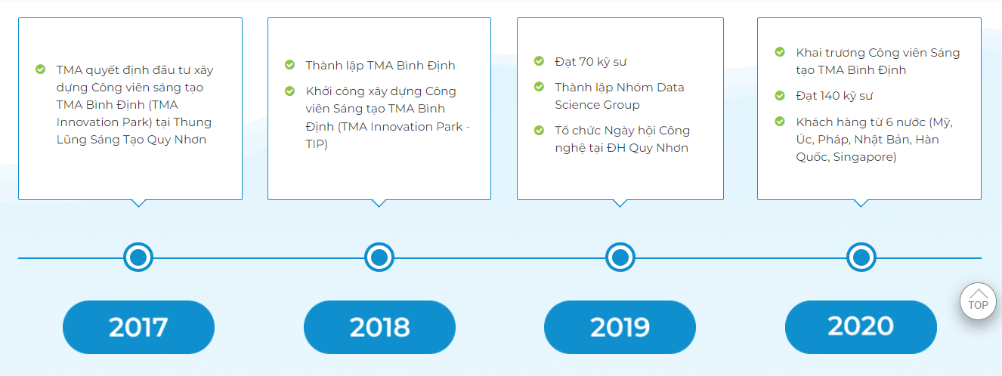
Từ khi thành lập tới nay, TMA đã có 12 trụ sở ở cả Việt Nam lẫn nước ngoài với hơn 3000 nhân viên đang làm việc đều là các kỹ sư tài năng và khách hàng đến từ hơn 30 quốc gia trên khắp thế giới.

Lĩnh vực hoạt động
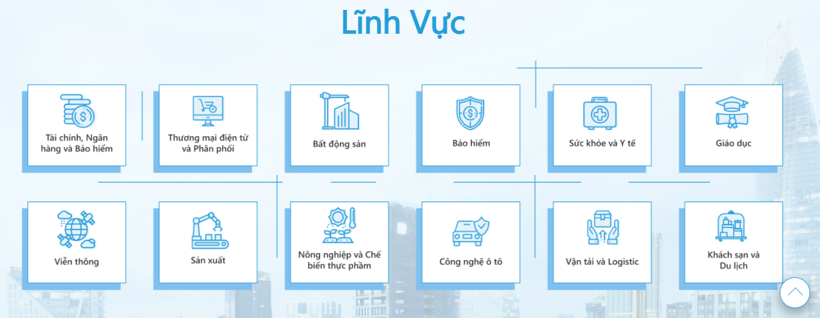
TMA hoạt động ở hầu hết các lĩnh vực như Sức khoẻ - Y tế, Tài chính – Ngân hàng, Viễn thông, Giáo dục,… với các dịch vụ như: tích hợp hệ thống, xuất khẩu và giải pháp phần mềm, giải pháp dịch vụ viễn thông, khoa học máy tính.
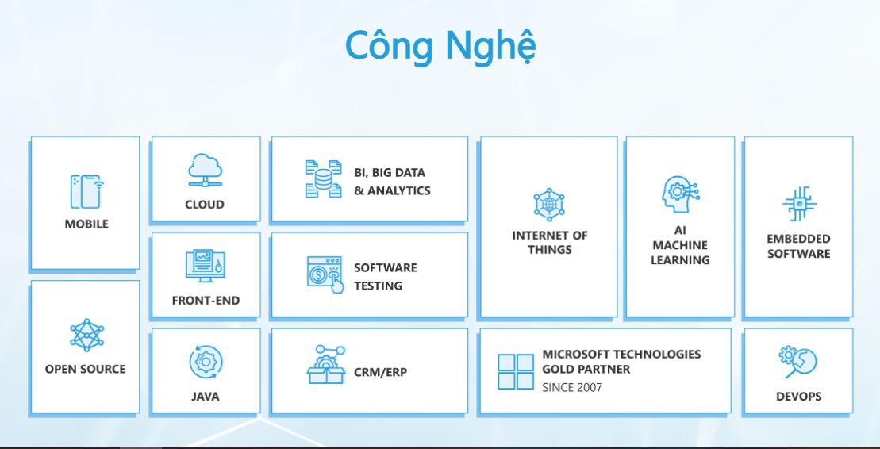

CƠ SỞ LÝ THUYẾT

Tổng quan về kiểm thử phần mềm

Khái niệm
Kiểm thử phần mềm là quá trình thực thi 1 chương trình với mục đích tìm ra lỗi.

Mục đích
- Tìm kiếm, ngăn ngừa các sai sót lỗ hổng hoặc các yêu cầu còn thiếu hay trái ngược với yêu cầu thực tế.
- Đảm bảo phần mềm hoạt động chính xác, đầy đủ so với yêu cầu của khách hàng và tài liệu mô tả.
- Đảm bảo chất lượng sản phẩm trước khi được đưa ra thị trường.

Tại sao phải kiểm thử phần mềm?
Kiểm thử phần mềm có vai trò rất quan trọng vì nếu có bất kỳ lỗi sai hay khiếm khuyết nào đó được phát hiện sớm sẽ giúp bạn tiết kiệm nguồn lực của mình trong dài hạn. Trong trường hợp nếu các lỗi được phát hiện trong giai đoạn kiểm thử phần mềm trước đó, thì chi phí và thời gian sửa chữa sẽ thấp hơn. Một sản phẩm khó sử dụng hoặc không giống với mô tả, yêu cầu của khách hàng cũng được cho là một lỗi vì vậy, kiểm thử phần mềm còn đảm bảo chất lượng sản phẩm, đem đến sự tin cậy, hài lòng cho khách hàng.

Khi nào tiến hành kiểm thử?
- Trong vòng đời phát triển phần mềm - Software Development Life Cycle (SDLC), việc kiểm thử có thể được bắt đầu từ giai đoạn thu thập yêu cầu và tiếp tục cho đến khi triển khai phần mềm.
- Tuỳ thuộc vào mô hình phát triển đang được sử dụng. Ví dụ, trong mô hình Waterfall, kiểm thử chính thức được tiến hành trong giai đoạn kiểm thử; nhưng trong mô hình tăng trưởng, việc kiểm thử được thực hiện ở cuối mỗi lần tăng (lặp) và toàn bộ ứng dụng được kiểm tra ở giai đoạn cuối của vòng đời phát triển phần mềm.

Khi nào ngưng kiểm thử?
Kiểm thử là một quá trình không bao giờ kết thúc và không ai có thể khẳng định rằng một phần mềm không còn tồn tại lỗi tiềm ẩn nào. Vì thế người ta thường xem xét và đưa ra quyết định kiểm thử dựa trên một vài khía cạnh:
- Thời hạn kiểm thử: Tuỳ vào đặc điểm của dự án và mô hình phát triển sản phẩm được sử dụng mà mỗi dự án sẽ có thời hạn kiểm thử khác nhau. Tuy nhiên khi thời hạn kiểm thử kết thúc, quá trình kiểm thử sẽ được ngừng lại.
- Hoàn thành phạm vi chức năng và đã tiến hành kiểm thử hết các trường hợp được thiết kế: Trong một số tình huống, khi mà các công việc kiểm thử đã được hoàn thành theo kế hoạch và xác định được không tìm ra lỗi nào nữa cũng có thể ngưng phiên kiểm thử này sớm hơn thời gian dự kiến.
- Tỷ lệ lỗi giảm xuống dưới một mức nhất định và không còn tồn tại lỗi nghiêm trọng, có độ ưu tiên cao: Đối với những dự án lớn, phức tạp nhưng bị giới hạn về thời gian, chi phí, thì việc kiểm thử toàn bộ là không thể (Nguyên tắc (2) trong kiểm thử phần mềm). Vì vậy khi tỷ lệ lỗi ở mức cho phép và lỗi đó không ảnh hưởng nhiều tới chức năng của sản phẩm thì có thể bỏ qua hoặc khắc phục lỗi đó ở lần bảo trì hoặc nâng cấp sản phẩm tiếp theo.
- Quyết định của quản lý: là phương án hợp lí nhất trong các phương án có thể để xử lí vấn đề theo mục tiêu, điều kiện, môi trường của phần mềm trong hiện tại và tương lai. Quản lý là những người thường có kinh nghiệm lâu năm và có tầm nhìn rộng, hiểu rõ về sản phẩm vì thế quyết định của họ là có thể tin cậy.

Nguyên tắc kiểm thử phần mềm

Kiểm thử đưa ra lỗi - Testing shows presence of defects
Kiểm thử phần mềm có thể làm giảm xác suất lỗi, nâng cao chất lượng sản phẩm. Mặc dù kiểm thử có thể chứng minh sản phẩm có lỗi nhưng không thể đảm bảo rằng sản phẩm không có lỗi hay không tồn tại bất kỳ lỗi tiềm ẩn nào. Vì vậy, tìm được càng nhiều lỗi trong phần mềm càng tốt.

Kiểm thử toàn bộ là không thể - Exhaustive testing is not possible
Chúng ta biết rằng thời gian và nguồn lực là hữu hạn. Phần lớn các sản phẩm phần mềm đều rất phức tạp và đa dạng các chức năng và có thể chạy trên nhiều môi trường khác nhau (trình duyệt web, app,..). Do đó việc kiểm thử toàn bộ là không thể, cần phải xem xét và ưu tiên kiểm thử các chức năng được cho là quan trọng trước.

Kiểm thử càng sớm càng tốt - Early testing
Lỗi càng được phát hiện muộn, rủi ro càng cao. Khi tìm ra lỗi sớm, ta có thể tốn ít thời gian để thực hiện tìm kiếm và sửa chữa hơn, đảm bảo được sự hiệu quả về chi phí, thời gian. Hơn nữa khi khắc phục sớm còn có thể đảm bảo dự án vẫn hoàn thành đúng tiến độ hoặc sớm hơn như trong kế hoạch.

Phân cụm khiếm khuyết - Defect clustering
Các lỗi thường nằm tập trung trên một vài chức năng, module cơ bản. Nguyên tắc này được xây dựng dựa trên một số cơ sở như sau:
Định luật Pareto (80/20): Nhà kinh tế học Vilfredo Pareto phát biểu rằng “Khoảng 80% kết quả là do 20% nguyên nhân gây ra.” Ở trường hợp này có thể hiểu rằng: 80% lỗi là do 20% chức năng gây ra.
Nguyên tắc tổ gián: Nguyên tắc này nói rằng “Nơi nào có một vài con gián thì có nghĩa là ở đó sẽ rất gần tổ gián, nghĩa là sẽ có rất nhiều gián”. Tức là ở nơi nào mà xuất hiện một hoặc một vài lỗi thì xung quanh gần đó sẽ tồn tại rất nhiều lỗi.
Nguyên tắc (2): Kiểm thử toàn bộ là không thể.

Nghịch lí thuốc trừ sâu - Pesticide paradox
Sử dụng một loại thuốc với cùng một liều lượng để trừ sâu bệnh, về lâu dài sâu bệnh sẽ tự sinh ra các kháng thể để chống lại hiệu quả của thuốc. Trong kiểm thử phần mềm cũng tương tự như vậy. Nếu như sử dụng cùng một phương pháp với số lượng trường hợp kiểm thử không thay đổi để kiểm đi kiểm lại tính năng thì sẽ không phát hiện thêm được lỗi nào khác. Vì vậy, cần phải xem xét và sửa đổi thường xuyên, thêm các trường hợp kiểm thử mới mới đồng thời cảii tiến, thay đổi phương pháp kỹ thuật để nâng cao hiệu quả.

Kiểm thử phụ thuộc vào ngữ cảnh - Testing is context dependent
Mỗi một phần mềm có hệ thống chức năng riêng biệt và cách phát triển cũng khác nhau. Hiểu đơn giản là trang thương mại điện tử “Tiki” khác với nền tảng chia sẻ video “Youtube”. Vì vậy không thể áp dụng cùng một phương pháp để kiểm thử hai phần mềm này mà cần phải lựa chọn cách tiếp cận, môi trường và kỹ thuật phù hợp với mỗi loại.

Quan niệm sai lầm về sự không có lỗi - Absence of errors fallacy
Như đã nói ở nguyên tắc (1), kiểm thử chỉ chứng minh sản phẩm có lỗi nhưng không thể đảm bảo rằng sản phẩm không có lỗi hay không tồn tại bất kỳ lỗi tiềm ẩn nào. Một sản phẩm khó sử dụng hay không đáp ứng được nhu cầu mong muốn của khách hàng cũng có thể được coi là lỗi. Do đó quan niềm về sự không có lỗi là không chính xác.

Vòng đời kiểm thử phần mềm - Software testing life cycle (STLC)
Vòng đời kiểm thử phần mềm hay còn gọi là quy trình kiểm thử phần mềm là tập hợp các bước được thực hiện trong quy trình kiểm thử nhằm đảm bảo việc kiểm thử đáp ứng các mục tiêu, yêu cầu về phần mềm. Và quy trình này bao gồm 6 bước cơ bản:

Phân tích yêu cầu - Requirenment analysis
Đây là giai đoạn đầu tiên và cũng là giai đoạn rất quan trọng trong vòng đời kiểm thử phần mềm bởi vì yêu cầu được phân tích rõ ràng, chính xác ngay từ đầu thì việc kiểm thử sẽ được thực hiện nhanh chóng, đúng hướng, tiết kiệm thời gian và chi phí. Ở giai đoạn này, nhóm đảm bảo chất lượng – QA team (Quality Assurance) sẽ nghiên cứu và phân tích yêu cầu trong tài liệu và nếu có câu hỏi phát sinh thì sẽ liên hệ với các bên liên quan như chuyên viên phân tích kinh doanh – BA (Business Analyst), khách hàng, quản lý dự án, … để được giải đáp

Đầu vào: tài liệu như tài liệu đặc tả yêu cầu, tài liệu thiết kế hệ thống, tài liệu về các tiêu chí chấp nhận sản phẩm, …
Đầu ra: tài liệu chứa các câu hỏi và câu trả lời liên quan, tài liệu báo cáo tính khả thi của việc kiểm thử phần mềm.

Lập kế hoạch kiểm thử - Test planning
Thông thường, test manager hoặc test leader sẽ là người tạo kế hoạch kiểm thử (test plan). Mục tiêu của bước này là xác định được các hoạt động, nguồn lực, phạm vi, tiêu chí chấp nhận của sản phẩm và các mốc thời gian bàn giao. Ngoài ra, phân tích chiến lược kiểm thử, các rủi ro có thể gặp phải cũng là những hoạt động quan trọng trong giai đoạn này.
Đầu vào: tài liệu đặc tả đã được cập nhật, tài liệu báo cáo tính khả thi của việc kiểm thử.
Đầu ra: tài liệu như kế hoạch kiểm thử (test plan), ước lượng thời gian kiểm thử (test estimation), thời hạn kiểm thử (test schedule).

Thiết kế kịch bản kiểm thử - Test case development
Kiểm thử viên sẽ dựa vào các tài liệu đã có để xác định những chức năng cùng thứ tự ưu tiêu để kiểm thử sau đó thiết kế các trường hợp kiểm thử (test case) thông qua kế hoạch và kỹ thuật thiết kế trường hợp kiểm thử.
Đầu vào: là các tài liệu đầu ra ở giai đoạn trước: test plan, test estimation, test chedule
Đầu ra: thiết kế kiểm thử (test design), trường hợp kiểm thử (test case), danh sách các đầu mục cần kiểm tra (check list), dữ liệu kiểm thử (test data), mã kiểm thử tự động nếu có (test automation script).

Thiết lập môi trường kiểm thử
Môi trường kiểm thử sẽ được quyết định dựa trên những yêu cầu của khách hàng, hay đặc thù của sản phẩm ví dụ như server/ client/ network...Tester cần chuẩn bị một vài test case để kiểm tra xem môi trường cài đặt đã sẵn sàng cho việc kiểm thử hay chưa – (thực thi smoke test case)
Đầu vào: Đầu vào của giai đoạn cài đặt môi trường kiểm thử là test plan, smoke test case, test data.
Đầu ra: môi trường đã được cài đặt đúng theo yêu cầu, sẵn sàng cho việc kiểm thử và kết quả của smoke test case.

Thực hiện kiểm thử
Thực hiện việc kiểm thử dựa trên những trường hợp kiểm thử và mực độ ưu tiên kiểm thử của các chức năng đã đưa ra trước đó. So sánh kết quả và báo cáo bug sau đó theo dõi trạng thái của bug cho tới khi được loại bỏ khỏi hệ thống.
Đầu vào: test plan, test design, test case, check list, test data, test automation script.
Đầu ra: test results (kết quả kiểm thử), defect reports (danh sách các lỗi tìm được).

Đóng chu trình kiểm thử
QA team thực hiện tổng kết, báo cáo kết quả về việc thực thi test case, bao nhiêu case pass/ fail, bao nhiêu case đã được fix, mức độ nghiêm trọng của lỗi, bao nhiêu lỗi cao/ thấp, lỗi còn nhiều ở chức năng nào, dev nào nhiều lỗi. Chức năng nào đã hoàn thành test/ chưa hoàn thành test/ trễ tiến độ bàn giao. Đánh giá các tiêu chí hoàn thành như phạm vi kiểm tra, chất lượng, chi phí, thời gian, mục tiêu kinh doanh quan trọng.
Đầu vào: tất cả những tài liệu liên quan đã được tổng hợp, ghi chép và hoàn thiện đầy đủ trong suốt quy trình kiểm thử của dự án: tài liệu phân tích đặc tả yêu cầu, test plan, test results, defect reports, tài liệu Q&A...
Đầu ra: các tài liệu: Test report, Test results (final).

Các cấp độ kiểm thử phần mềm
Có 4 cấp độ kiểm thử phần mềm bao gồm: Kiểm thử đơn vị - Unit Testing, Kiểm thử tích hợp - Integration Testing, Kiểm thử hệ thống - System Testing và cuối cùng là Kiểm thử chấp nhận người dùng - Acceptance Testing.

Kiểm thử đơn vị - Unit Testing
Đây là hoạt động kiểm thử nhỏ nhất, được thực hiện trên từng hàm hay module nhỏ trong hệ thống.
Mục đích là cô lập các thành phần riêng lẻ để xác nhận mỗi thành phần đó thực hiện đúng chức năng với thiết kế.
Kiểm thử đơn vị thường do lập trình viên thực hiện.

Kiểm thử tích hợp - Integration Testing
Việc kiểm thử tích hợp sẽ được thực hiện sau khi kiểm thử đơn vị. Mỗi module phần mềm riêng biệt được kết hợp lại và kiểm thử theo nhóm.
Mục đích là kiểm tra sự hoạt động, tương tác của các module trong hệ thống xem chúng có hoạt động đúng như yêu cầu không.

Kiểm thử hệ thống - System Testing
Kiểm thử hệ thống ược thử nghiệm trong hộp đen, tức là chỉ có các tính năng làm việc bên ngoài của phần mềm được đánh giá trong quá trình thử nghiệm này. Nó không đòi hỏi bất kỳ kiến thức nội bộ nào về codinh, lập trình, thiết kế, v.v. và hoàn toàn dựa trên quan điểm của người dùng.
Đây là một phương pháp theo dõi và đánh giá hành vi của sản phẩm hoặc hệ thống phần mềm hoàn chỉnh và đã được tích hợp đầy đủ, dựa vào đặc tả và các yêu cầu chức năng đã được xác định trước. Và nó được thực thi sau khi hoàn thành unit & integration testing.

Kiểm thử chấp nhận người dùng - Acceptance Testing
Đây là một loại kiểm thử thực hiện bới khách hàng để xác nhận hệ thống đã làm việc đúng như mong đợi và thỏa mãn yêu cầu của người dùng. Hoạt động này được thực hiện ở giai đoạn kiểm thử cuối cùng trước khi phần mềm được đưa vào hoạt động chính thức.
Được thực hiện sau khi hoàn thành kiểm thử hệ thống.
Mục đích của thử nghiệm này là kiểm tra lại sản phẩm trước khi đem ra thị trường hay bàn giao cho khách hàng.
Thử nghiệm này được thực hiện trong một môi trường thử nghiệm riêng biệt với môi trường dev. Đây là một loại thử nghiệm hộp đen trong đó hai hoặc nhiều người dùng cuối sẽ tham gia.

Phương pháp kiểm thử phần mềm

Kiểm thử động
…

Kiểm thử tĩnh
…

Kiểm thử hộp đen
…

Kiểm thử hộp trắng
…

Kiểm thử hộp xám
…

Các kỹ thuật thiết kế trường hợp kiểm thử

Kỹ thuật thiết kế dựa trên đặc điểm kỹ thuật
…

Kỹ thuật thiết kế dựa trên kinh nghiệm
…

NGÔN Ngữ và công cụ sử dụng

Ngôn ngữ Java

Java là gì?
Java là một một ngôn ngữ lập trình hiện đại, bậc cao, hướng đối tượng, bảo mật và mạnh mẽ. Java được phát triển bởi Sun Microsystems, do James Gosling khởi xướng và phát hành vào năm 1995 và Java chạy trên rất nhiều nền tảng khác nhau, như Windows, Mac và các phiên bản khác nhau của UNIX.

Đặc điểm cơ bản của Java
Java là một ngôn ngữ lập trình hướng đối tượng, cho nên nó sẽ có 4 đặc điểm sau:
Tính trừu tượng (Abstraction): là tiến trình xác định và nhóm các thuộc tính, các hành động liên quan đến một thực thể đặc thù, xét trong mối tương quan với ứng dụng đang phát triển.
Tính đa hình (Polymorphism): cho phép một phương thức có các tác động khác nhau trên nhiều loại đối tượng khác nhau. Với tính đa hình, nếu cùng một phương thức ứng dụng cho các đối tượng thuộc các lớp khác nhau thì nó đưa đến những kết quả khác nhau. Bản chất của sự việc chính là phương thức này bao gồm cùng một số lượng các tham số.
Tính kế thừa (Inheritance): điều này cho phép các đối tượng chia sẻ hay mở rộng các đặc tính sẵn có mà không phải tiến hành định nghĩa lại.
Tính đóng gói (Encapsulation): là tiến trình che giấu việc thực thi những chi tiết của một đối tượng đối với người sử dụng đối tượng ấy.

Lĩnh vực sử dụng
Java được sử dụng rộng rãi trong hầu hết các lĩnh vực như là:
- Desktop App như acrobat reader, media player, antivirus, ...
- Web App như irctc.co.in, javatpoint.com, ...
- Enterprise App như các ứng dụng về xử lý nghiệp vụ ngân hàng, ...
- Thiết bị Mobile như các ứng dụng Android.
- Hệ thống nhúng
- Smart Card
- Robot
- Game App

Eclipse

Eclipse là gì?
Eclipse là một công cụ hỗ trợ người dùng lập trình mã nguồn mở. Đây là một môi trường phát triển tích hợp dành cho Java, nhưng vẫn có thể sử dụng để lập trình bằng một số ngôn ngữ khác như C/C++, PHP, Ruby… Người dùng có thể sử dụng Eclipse để mở rộng hơn mã nguồn bằng cách chèn plugins cho project. Đặc biệt, Eclipse là phần mềm hoàn toàn miễn phí, với nhiều plugin hữu ích.

Ưu điểm
- Đa nền tảng: có thể chạy trên cả hệ điều hành Windows và Linux
- Không bị hạn chế về các nhà cung cấp công cụ, bao gồm cả các nhà cung cấp phần mềm độc lập (ISV)
- Hỗ trợ sử dụng nhiều công cụ lập trình
- Tạo thuận lợi cho tích hợp liền mạch các công cụ bên trong và xuyên qua nhiều kiểu nội dung và các nhà cung cấp công cụ khác nhau.
- Hỗ trợ các công cụ thao tác các ngôn ngữ lập trình như: HTML, Java, C,….
- Hỗ trợ môi trường phát triển GUI lẫn không dựa trên GUI.
- Tính phổ biến của ngôn ngữ Java (ngôn ngữ sử dụng để viết các công cụ).
- Load nhanh hơn do sử dụng SWT/Jface

Nhược điểm
- Việc cài đặt khá phức tạp, tốn phần cứng và bộ nhớ máy
- Nhiều plugins dẫn đến việc thiếu tính nhất quán

Selenium

Selenium là gì?
Selenium là bộ kiểm thử tự động miễn phí (mã nguồn mở) dành cho các ứng dụng web trên các trình duyệt và nền tảng khác nhau và Selenium gồm có 4 thành phần.

Thành phần của Selenium

Selenium Integrated Development Environment (IDE)

Selenium Remote Control (RC)

Selenium WebDriver

Selenium Grid

Câu lệnh cơ bản của Selenium WebDriver

TestNG framework \
Chưa viết xong

PHÂN TÍCH HỆ THỐNG

Tổng quan về hệ thống
Proactive Outreach Manager (POM) Cung cấp tính năng quản lý chiến dịch gửi đi tự động dành cho các công ty, tổ chức có nhu cầu tạo và gửi tin nhắn thoại, email hoặc SMS tự động cho phép người dùng chọn ngay tùy chọn tự phục vụ hoặc nói chuyện với đại lý (agent). POM được ứng dụng trên tất cả các ngành. Ví dụ như: Thu tiền giai đoạn đầu, nhắc nhở thanh toán, cảnh báo gian lận, cuộc gọi lịch sự/ chăm sóc khách hàng / khảo sát khách hàng, thanh toán tự động.
Đưa ra hình kiến trúc của hệ thống trước khi mô tả bằng lời
Cấu trúc hệ thống: Để POM có thể hoạt động, hệ thống cần các thành phần cơ bản sau:
- VPMS: Đây là phần nền để POM có thể hoạt động, dùng để cấu hình những gì cần thiết để có thể tương tác với POM. Trang tuỳ chọn đăng nhập là một bộ phận trong VPMS có tác dụng dùng để cấu hình về tài khoản người dùng trong toàn hệ thống nói chung và POM nói riêng.
- MPP: MPP là nơi quản lý lựa chọn kênh (email, SMS, tin nhắn thoại, ...) để thực hiện trong chiến dịch của POM.
- App server (máy chủ ứng dụng). Khi chiến dịch hoạt động, nó sẽ gọi tới máy chủ để lấy ra ứng dụng (bao gồm: Dialog Designer App - Ứng dụng trình thiết kế hộp thoại và VoiceXML App - Ứng dụng VoiceXML) theo yêu cầu của chiến dịch.
- ASR: tự động nhận diện giọng nói. Sau mỗi cuộc gọi sẽ có 1 mã code cho cuộc gọi đó nhằm để phân loại đối tượng nhận cuộc gọi là người hay là máy, có âm thanh trả về hay không có âm thanh trả về. Mục đích để phân loại, thống kê trên báo cáo (report).
- TTS: ghi ra nội dung ghi chú mà muốn gửi tới khách hàng trong chiến dịch. Khi chiến dịch được thực hiện, những nội dung này sẽ được POM lấy ra và gửi đi.
- Server network: thông qua các giao thức, đại lý (agent) liên lạc với khách hàng bằng mô hình máy chủ - máy khách. Mỗi agent sẽ được cấu hình và có một mã số riêng để tiếp nhận xử lý những yêu cầu từ khách hàng sao cho không bị trùng.
Đưa ra hình minh họa các thành phần của POM trước khi mô tả bằng lời.
Các thành phần chính trong POM bao gồm: Danh sách liên lạc (Contact list), Chiến dịch (Compaign), Chiến lược (Strategy).
- Danh sách liên lạc: chứa các thông tin (tên, tuổi, địa chỉ, nghề nghiệp, số điện thoại,…) của khách hàng – đối tượng mà công ty, tổ chức viễn thông hướng tới để tạo, gửi tin nhắn, email hoặc SMS tự động.
- Chiến dịch: Chiến dịch của POM bao gồm tin nhắn thoại, email, SMS tự động.
- Chiến lược: Tổ chức có quyền lựa chọn xem ở trong chiến dịch của mình có sử dụng đại lý (agent) để tương tác trực tiếp với khác hàng hay không hay tự động hoá mọi quy trình.

Phân tích hệ thống
POM là một hệ thống lớn được cấu thành từ nhiều phần khác nhau, vì hạn chế về thời gian, ở bài báo cáo này em xin phép tập trung vào phân tích trang Tuỳ chọn đăng nhập. Trang này dùng để định cấu hình các tùy chọn bảo mật cho tất cả các tài khoản người dùng trên toàn hệ thống và chỉ tài khoản nào được phân quyền quản lý người dùng mới có thể thực hiện cấu hình, thay đổi trên trang này.
Cần đưa ra biểu đồ UC tổng quát trước khi đi vào mô tả chi tiết.
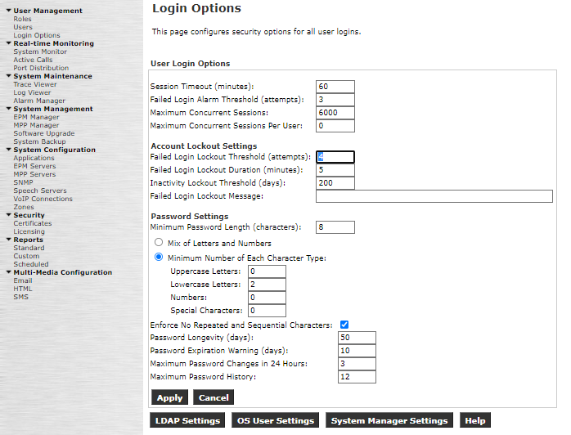
Giao diện trang Tuỳ chọn đăng nhập

User Login Options – Tuỳ chọn đăng nhập người dùng

Thời gian chờ của phiên đăng nhập (Session Timeout):
- Biểu đồ Use case:
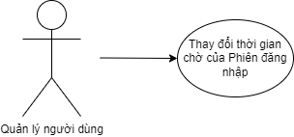
- Đặc tả yêu cầu cho thời gian chờ của phiên đăng nhập:
- Tác nhân: quản lý người dùng (user manager)
- Điều kiện tiên quyết: đăng nhập thành công vào hệ thống
- Mô tả khái quát:
- Thời gian chờ của phiên đăng nhập là số phút mà phiên đăng nhập của người dùng vẫn hoạt động.
- Phiên của người dùng đã đăng nhập bị hết thời gian chờ nếu thời gian không hoạt động lớn hơn giá trị thời gian chờ. Giá trị thời gian chờ có thể được thay đổi.
- Giá trị cho phép nhập là số nguyên trong đoạn 5 – 60, mặc định là 10 phút.
- Để kích hoạt trường này mỗi khi thay đổi giá trị, cần phải reset lại hệ thống.
- Mô tả chi tiết:
  - Bước 1: Cài lại (reset) hệ thống.
  - Bước 2: Đăng nhập vào hệ thống bằng tải khoản có quyền quản lý người dùng (user manager).
  - Bước 3: Kiểm tra giá trị mặc định ở trường Thời gian chờ của Phiên đăng nhập (bằng 10).
  - Bước 4: Xoá giá trị ở trường này và điền một số nguyên trong đoạn từ 5 – 60.
  - Bước 5: Click vào nút “Apply”
  - Bước 6: Hệ thống lưu lại giá trị đã nhập (ở bước 4) vào trường này và hiển thị thông báo “The information that you entered has been saved.” và "Warning: Primary EPM needs to be restarted for the new login session time value to take effect.". Trường hợp dữ liệu ở bước 4 nằm ngoài phạm vi quy định, hệ thống sẽ báo lỗi và dữ liệu không được lưu thành công.

Ngưỡng cảnh báo đăng nhập không thành công - Failed Login Alarm Threshold
- Biểu đồ Use case:
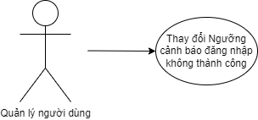
- Đặc tả yêu cầu cho ngưỡng cảnh báo đăng nhập không thành công
- Tác nhân: quản lý người dùng (user manager)
- Điều kiện tiên quyết: đăng nhập thành công vào hệ thống
- Mô tả khái quát:
- Số lần người dùng đăng nhập không thành công vào hệ thống trước khi hệ thống phát ra cảnh báo. Giá trị này thường giống với ngưỡng khóa đăng nhập không thành công - Failed Login Lockout Threshold.
- Giá trị cho phép nhập là số nguyên trong đoạn 0 – 100, giá trị mặc định là 3.
- Khi giá trị trong trường này là 0, thì ngưỡng cảnh báo đăng nhập không thành công sẽ bị vô hiệu hoá.
- Mô tả chi tiết:
- Bước 1: Cài lại (reset) hệ thống.
- Bước 2: Đăng nhập vào hệ thống bằng tải khoản có quyền quản lý người dùng (user manager).
- Bước 3: Kiểm tra giá trị mặc định ở trường Ngưỡng cảnh báo đăng nhập không thành công (bằng 3).
- Bước 4: Xoá giá trị ở trường này và điền một số nguyên trong đoạn từ 0 – 100.
- Bước 5: Click vào nút “Apply”
- Bước 6: Hệ thống lưu lại giá trị đã nhập (ở bước 4) vào trường này và hiển thị thông báo “The information that you entered has been saved.”. Trường hợp dữ liệu ở bước 4 nằm ngoài phạm vi quy định, hệ thống sẽ báo lỗi và dữ liệu không được lưu thành công.

Số phiên đồng thời tối đa - Maximum Concurrent Sessions
- Biểu đồ Use case:
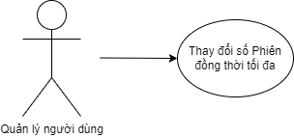
- Đặc tả yêu cầu cho số phiên đồng thời tối đa
- Tác nhân: quản lý người dùng (user manager)
- Điều kiện tiên quyết: đăng nhập thành công vào hệ thống
- Mô tả khái quát:
- Số phiên đồng thời tối đa là số lượng phiên hoạt động đăng nhập đồng thời tối đa được phép cho hệ thống.
- Giá trị cho phép nhập là số nguyên trong đoạn 0 – 6000, giá trị mặc định là 0.
- Khi giá trị trong trường này bằng 0 thì không giới hạn về số lượng các phiên hoạt động được đăng nhập đồng thời.
- Các phiên đang hoạt động nhưng trình duyệt đóng đột ngột mà người dùng không đăng xuất thì những phiên này sẽ hết thời gian chờ theo thời gian được đặt trong trường Thời gian chờ của phiên (tức là dù phiên này bị tắt đột ngột nhưng nó vẫn tính là 1 phiên hoạt động cho tới khi phiên đó hết thời gian chờ được đặt trong trường Thời gian chờ của phiên).
- Mô tả chi tiết:
- Bước 1: Cài lại (reset) hệ thống.
- Bước 2: Đăng nhập vào hệ thống bằng tải khoản có quyền quản lý người dùng (user manager).
- Bước 3: Kiểm tra giá trị mặc định ở trường Số phiên đồng thời tối đa (bằng 0).
- Bước 4: Xoá giá trị ở trường này và điền một số nguyên trong đoạn từ 0 – 6000.
- Bước 5: Click vào nút “Apply”
- Bước 6: Hệ thống lưu lại giá trị đã nhập (ở bước 4) vào trường này và hiển thị thông báo “The information that you entered has been saved.”. Trường hợp dữ liệu ở bước 4 nằm ngoài phạm vi quy định, hệ thống sẽ báo lỗi và dữ liệu không được lưu thành công.

Số phiên đồng thời tối đa cho mỗi người dùng - Maximum Concurrent Sessions Per User
- Biểu đồ Use case:
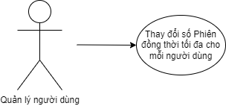
- Đặc tả yêu cầu cho số phiên đồng thời tối đa cho mỗi người dùng
- Tác nhân: quản lý người dùng (user manager)
- Điều kiện tiên quyết: đăng nhập thành công vào hệ thống
- Mô tả khái quát:
- Số phiên hoạt động đăng nhập đồng thời tối đa được phép cho mỗi người dùng.
- Giá trị cho phép nhập là số nguyên trong đoạn 0 – 600, giá trị mặc định là 0.
- Khi giá trị trong trường này bằng 0 thì không giới hạn về số lượng các phiên hoạt động được đăng nhập đồng thời cho bất kỳ người dùng nào.
- Các phiên của mỗi người dùng đang hoạt động nhưng trình duyệt đóng đột ngột mà người dùng không đăng xuất thì những phiên này sẽ hết thời gian chờ theo thời gian được đặt trong trường Thời gian chờ của phiên.
- Mô tả chi tiết:
- Bước 1: Cài lại (reset) hệ thống.
- Bước 2: Đăng nhập vào hệ thống bằng tải khoản có quyền quản lý người dùng (user manager).
- Bước 3: Kiểm tra giá trị mặc định ở trường Số phiên đăng nhập đồng thời tối đa cho mỗi người dùng (bằng 0).
- Bước 4: Xoá giá trị ở trường này và điền một số nguyên trong đoạn từ 0 – 600.
- Bước 5: Click vào nút “Apply”
- Bước 6: Hệ thống lưu lại giá trị đã nhập (ở bước 4) vào trường này và hiển thị thông báo “The information that you entered has been saved.”. Trường hợp dữ liệu ở bước 4 nằm ngoài phạm vi quy định, hệ thống sẽ báo lỗi và dữ liệu không được lưu thành công.

Cài đặt khoá tài khoản – Account lockout settings

Ngưỡng khóa đăng nhập không thành công - Failed Login Lockout Threshold
- Biểu đồ Use case:
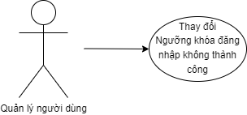
- Đặc tả yêu cầu cho Ngưỡng khóa đăng nhập không thành công
- Tác nhân: quản lý người dùng (user manager)
- Điều kiện tiên quyết: đăng nhập thành công vào hệ thống
- Mô tả khái quát:
- Số lần người dùng thử đăng nhập thành công vào hệ thống. Nếu vượt quá số lần thử này, họ sẽ bị khóa khỏi hệ thống và không thể đăng nhập cho đến khi hết khoảng thời gian được chỉ định trong trường Thời hạn khóa đăng nhập không thành công - Failed Login Lockout Duration.
- Giá trị cho phép nhập là số nguyên trong đoạn 0 – 100, giá trị mặc định là 3.
- Khi giá trị trong trường này bằng 0 thì tính năng khóa tài khoản bị vô hiệu hoá.
- Mô tả chi tiết:
- Bước 1: Cài lại (reset) hệ thống.
- Bước 2: Đăng nhập vào hệ thống bằng tải khoản có quyền quản lý người dùng (user manager).
- Bước 3: Kiểm tra giá trị mặc định ở trường Ngưỡng khoá đăng nhập không thành công (bằng 3).
- Bước 4: Xoá giá trị ở trường này và điền một số nguyên trong đoạn từ 0 – 100.
- Bước 5: Click vào nút “Apply”
- Bước 6: Hệ thống lưu lại giá trị đã nhập (ở bước 4) vào trường này và hiển thị thông báo “The information that you entered has been saved.”. Trường hợp dữ liệu ở bước 4 nằm ngoài phạm vi quy định, hệ thống sẽ báo lỗi và dữ liệu không được lưu thành công.

Thời hạn khóa đăng nhập không thành công - Failed Login Lockout Duration
- Biểu đồ Use case:
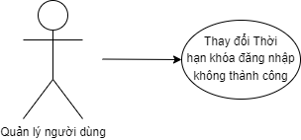
- Đặc tả yêu cầu cho Thời hạn khóa đăng nhập không thành công
- Tác nhân: quản lý người dùng (user manager)
- Điều kiện tiên quyết: đăng nhập thành công vào hệ thống
- Mô tả khái quát:
      - Khoảng thời gian người dùng không thể đăng nhập vào hệ thống vì bị khoá do vượt quá số lần được phép đăng nhập không thành công được xác định trong trường Ngưỡng khóa đăng nhập không thành công.
- Giá trị cho phép nhập là số nguyên trong đoạn 0 – 1440, giá trị mặc định là 10.
- Khi giá trị trong trường này bằng 0 thì tính năng này bị vô hiệu hoá
      - Khi giá trị trong trường này bằng -1 thì người dùng sẽ bị khoá vô thời hạn cho tới khi quản lý người dùng mở khoá tài khoản bằng cách thủ công.
- Mô tả chi tiết:
- Bước 1: Cài lại (reset) hệ thống.
- Bước 2: Đăng nhập vào hệ thống bằng tải khoản có quyền quản lý người dùng (user manager).
- Bước 3: Kiểm tra giá trị mặc định ở Thời hạn khoá đăng nhập không thành công (bằng 10).
- Bước 4: Xoá giá trị ở trường này và điền một số nguyên trong đoạn từ 0 – 1440.
- Bước 5: Click vào nút “Apply”
- Bước 6: Hệ thống lưu lại giá trị đã nhập (ở bước 4) vào trường này và hiển thị thông báo “The information that you entered has been saved.” Trường hợp dữ liệu ở bước 4 nằm ngoài phạm vi quy định, hệ thống sẽ báo lỗi và dữ liệu không được lưu thành công.

Ngưỡng khóa không hoạt động - Inactivity Lockout Threshold
- Biểu đồ Use case:
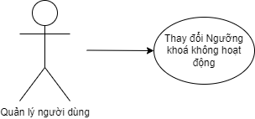
- Đặc tả yêu cầu cho Ngưỡng khóa không hoạt động
- Tác nhân: quản lý người dùng (user manager)
- Điều kiện tiên quyết: đăng nhập thành công vào hệ thống
- Mô tả khái quát:
  - Số ngày tài khoản không hoạt động mà hệ thống chờ cho tới khi tài khoản đó bị khoá khỏi hệ thống.
  - Ngưỡng này bắt đầu được tính khi tài khoản được tạo thành công. Do đó, tài khoản có thể bị khóa tài khoản do không hoạt động trước khi thực hiện lần đăng nhập đầu tiên.
  - Mỗi khi người dùng đăng nhập, số ngày chờ đợi sẽ được đặt lại về 0.
  - Người quản lý người dùng mở khóa tài khoản, do không hoạt động hoặc vượt quá số lần đăng nhập không thành công thì số ngày chờ đợi cũng sẽ được đặt lại về 0.
  - Giá trị cho phép nhập là số nguyên trong đoạn 0 – 365, giá trị mặc định là 0.
  - Khi giá trị trong trường này bằng 0 thì có nghĩa là tài khoản không bao giờ bị khoá bất kể thời gian trôi qua giữa các lần đăng nhập.
  - Trường này chỉ được sử dụng cho tài khoản người dùng cục bộ. Bất kỳ tài khoản người dùng nào được tạo thông qua thư mục công ty đều không hết hạn.
- Mô tả chi tiết:
- Bước 1: Cài lại (reset) hệ thống.
- Bước 2: Đăng nhập vào hệ thống bằng tải khoản có quyền quản lý người dùng (user manager).
- Bước 3: Kiểm tra giá trị mặc định ở trường Ngưỡng khoá không hoạt động (bằng 0).
- Bước 4: Xoá giá trị ở trường này và điền một số nguyên trong đoạn từ 0 – 365.
- Bước 5: Click vào nút “Apply”
- Bước 6: Hệ thống lưu lại giá trị đã nhập (ở bước 4) vào trường này và hiển thị thông báo “The information that you entered has been saved.”. Trường hợp dữ liệu ở bước 4 nằm ngoài phạm vi quy định, hệ thống sẽ báo lỗi và dữ liệu không được lưu thành công.

Thông báo khóa đăng nhập không thành công - Failed Login Lockout Message
- Biểu đồ Use case:
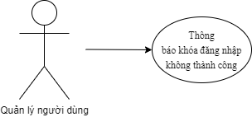
- Đặc tả yêu cầu cho Thông báo khóa đăng nhập không thành công
- Tác nhân: quản lý người dùng (user manager)
- Điều kiện tiên quyết: đăng nhập thành công vào hệ thống
- Mô tả khái quát:
- Hệ thống hiển thị thông báo trên trang đăng nhập thay vì thông báo lỗi đăng nhập thông thường.
- Trường này là tùy chọn và độ dài tối đa là 120 ký tự.
- Các ký tự không được phép nhập trong trường này: “<”, “&”, “>”
- Mô tả chi tiết:
- Bước 1: Cài lại (reset) hệ thống.
- Bước 2: Đăng nhập vào hệ thống bằng tải khoản có quyền quản lý người dùng (user manager).
- Bước 3: Nhập vào trường Thông báo khoá đăng nhập không thành công tối đa 120 ký tự ngoại trừ “<”, “&”, “>”.
- Bước 4: Click vào nút “Apply”
- Bước 5: Hệ thống lưu lại giá trị đã nhập (ở bước 3) vào trường này và hiển thị thông báo “The information that you entered has been saved.”. Trường hợp dữ liệu ở bước 4 chứa dữ liệu không được phép nhập (“<”, “&”, “>”), hệ thống sẽ báo lỗi và dữ liệu không được lưu thành công.

Cài đặt mật khẩu – Passwork settings

Độ dài mật khẩu tối thiểu - Minimum Password Length
- Biểu đồ Use case:
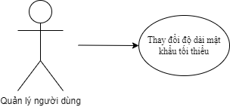
- Đặc tả yêu cầu cho trường Độ dài mật khẩu tối thiểu
- Tác nhân: quản lý người dùng (user manager)
- Điều kiện tiên quyết: đăng nhập thành công vào hệ thống
- Mô tả khái quát:
- Số lượng ký tự tối thiểu mà người dùng phải sử dụng để đặt mật khẩu của họ.
- Độ dài của mật khẩu phải từ 4 ký tự đến 256 ký tự, mặc định là 8 ký tự.
- Mô tả chi tiết:
- Bước 1: Cài lại (reset) hệ thống.
- Bước 2: Đăng nhập vào hệ thống bằng tải khoản có quyền quản lý người dùng (user manager).
- Bước 3: Kiểm tra giá trị mặc định ở trường Ngưỡng khoá không hoạt động (bằng 8).
- Bước 4: Xoá giá trị ở trường này và điền một số nguyên trong đoạn từ 4 – 256.
- Bước 5: Click vào nút “Apply”
- Bước 6: Hệ thống lưu lại giá trị đã nhập (ở bước 4) vào trường này và hiển thị thông báo “The information that you entered has been saved.”. Trường hợp dữ liệu ở bước 4 nằm ngoài phạm vi quy định, hệ thống sẽ báo lỗi và dữ liệu không được lưu thành công.

Kết hợp các chữ cái và số - Mix of Letters and Numbers
- Biểu đồ Use case:
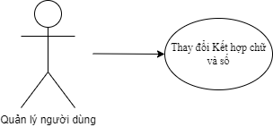
- Đặc tả yêu cầu cho trường Kết hợp các chữ cái và số
- Tác nhân: quản lý người dùng (user manager)
- Điều kiện tiên quyết: đăng nhập thành công vào hệ thống
- Mô tả khái quát:
- Nếu mật khẩu mới phải bao gồm cả chữ cái và số, chọn tùy chọn này.
- Đây là lựa chọn mặc định.
- Mô tả chi tiết:
- Bước 1: Cài lại (reset) hệ thống.
- Bước 2: Đăng nhập vào hệ thống bằng tải khoản có quyền quản lý người dùng (user manager).
- Bước 3: Kiểm tra trường Kết hợp chữ và số đã được chọn (tích vào).

Số lượng tối thiểu của mỗi loại ký tự - Minimum Number of Each Character Type
- Biểu đồ Use case:
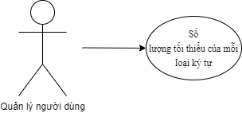
- Đặc tả yêu cầu cho trường Số lượng tối thiểu của mỗi loại ký tự
- Tác nhân: quản lý người dùng (user manager)
- Điều kiện tiên quyết: đăng nhập thành công vào hệ thống
- Mô tả khái quát:
- Chọn tùy chọn này nếu mật khẩu mới phải bao gồm số lượng tối thiểu của mỗi loại ký tự (chữ hoa, chữ thường, số, ký tự đặc biệt).
- Giá trị cho phép nhập của mỗi loại ký tự nằm trong đoạn từ 0 – 256, nếu giá trị bằng 0, tức là loại ký tự đó không bắt buộc.
- Mật khẩu mới có thể chứa các ký tự đặc biệt sau: “!”, “@”, “#”, “$”, “%”, “^”, “&”, “*”, “(”, “)”, “-”, “+”, “[” và “]”.
- Tổng số chữ hoa, chữ thường, số và ký tự đặc biệt không được vượt quá độ dài mật khẩu tối thiểu.
- Mô tả chi tiết:
- Bước 1: Cài lại (reset) hệ thống.
- Bước 2: Đăng nhập vào hệ thống bằng tải khoản có quyền quản lý người dùng (user manager).
- Bước 3: Tích vào tuỳ chọn Số lượng tối thiểu của mỗi loại ký tự.
- Bước 4:
  - Bước 4.1: Xoá giá trị ở trường Chữ hoa và điền một số nguyên trong đoạn từ 0 – 256.
  - Bước 4.2: Xoá giá trị ở trường Chữ thường và điền một số nguyên trong đoạn từ 0 – 256.
  - Bước 4.3: Xoá giá trị ở trường Số và điền một số nguyên trong đoạn từ 0 – 256.
  - Bước 4.4: Xoá giá trị ở trường Ký tự đặc biệt và điền một số nguyên trong đoạn từ 0 – 256.
- Bước 5: Click vào nút “Apply”
- Bước 6: Hệ thống lưu lại giá trị đã nhập (ở bước 4) vào trường này và hiển thị thông báo “The information that you entered has been saved.”. Trường hợp dữ liệu ở bước 4 nằm ngoài phạm vi quy định hoặc tổng số chữ hoa, chữ thường, số và ký tự đặc biệt vượt qua độ dài mật khẩu tối thiểu, hệ thống sẽ báo lỗi và dữ liệu không được lưu thành công.

Thực thi không có ký tự lặp lại và tuần tự - Enforce No Repeated and Sequential Characters
- Biểu đồ Use case:
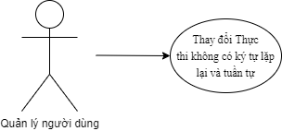
- Đặc tả yêu cầu cho trường Thực thi không có ký tự lặp lại và tuần tự
- Tác nhân: quản lý người dùng (user manager)
- Điều kiện tiên quyết: đăng nhập thành công vào hệ thống
- Mô tả khái quát:
- Tùy chọn để thực thi mật khẩu mới không được chứa nhiều hơn ba chữ cái hoặc số lặp lại (Ví dụ: “aaaa”, “1111”, …) hoặc tuần tự (Ví dụ: “abcd”, “1234”).
- Tuỳ chọn này là mặc định
- Mô tả chi tiết:
- Bước 1: Cài lại (reset) hệ thống.
- Bước 2: Đăng nhập vào hệ thống bằng tải khoản có quyền quản lý người dùng (user manager).
- Bước 3: Kiểm tra trường Thực thi không có ký tự lặp lại và tuần tự đã được chọn (tích vào).

Tuổi thọ của mật khẩu - Password Longevity
- Biểu đồ Use case:
- Đặc tả yêu cầu cho trường Tuổi thọ của mật khẩu
- Tác nhân: quản lý người dùng (user manager)
- Điều kiện tiên quyết: đăng nhập thành công vào hệ thống
- Mô tả khái quát:
- Số ngày mà một mật khẩu nhất định có hiệu lực. Sau khoảng thời gian này, người dùng bắt buộc phải thay đổi mật khẩu.
- Giá trị cho phép nhập là số nguyên trong đoạn 0 – 365, giá trị mặc định là 60.
- Khi giá trị trong trường này bằng 0 thì có nghĩa là mật khẩu không bao giờ hết hạn.
- Mô tả chi tiết:
- Bước 1: Cài lại (reset) hệ thống.
- Bước 2: Đăng nhập vào hệ thống bằng tải khoản có quyền quản lý người dùng (user manager).
- Bước 3: Kiểm tra giá trị mặc định ở trường Tuổi thọ của mật khẩu (bằng 60).
- Bước 4: Xoá giá trị ở trường này và điền một số nguyên trong đoạn từ 0 – 365.
- Bước 5: Click vào nút “Apply”
- Bước 6: Hệ thống lưu lại giá trị đã nhập (ở bước 4) vào trường này và hiển thị thông báo “The information that you entered has been saved.”. Trường hợp dữ liệu ở bước 4 nằm ngoài phạm vi quy định, hệ thống sẽ báo lỗi và dữ liệu không được lưu thành công.

Cảnh báo hết hạn mật khẩu - Password Expiration Warning
- Biểu đồ Use case:
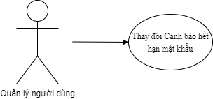
- Đặc tả yêu cầu cho trường Cảnh báo hết hạn mật khẩu
- Tác nhân: quản lý người dùng (user manager)
- Điều kiện tiên quyết: đăng nhập thành công vào hệ thống
- Mô tả:
- Số ngày tối đa trước khi mật khẩu người dùng hết hạn khi hệ thống hiển thị thông báo để cảnh báo người dùng rằng họ cần thay đổi mật khẩu của mình. Thông báo này sẽ được hiển thị mỗi lần đăng nhập cho tới khi người dùng thay đổi mật khẩu.
- Giá trị cho phép nhập là số nguyên trong đoạn 0 – 30, giá trị mặc định là 10.
- Khi giá trị trong trường Tuổi thọ mật khẩu bằng 0 thì trường này sẽ được bỏ qua (bởi vì tuổi thọ mật khẩu bằng 0 tức là mật khẩu không bao giờ hết hạn thì không tồn tại cảnh báo hết hạn mật khẩu).
- Mô tả chi tiết:
- Bước 1: Cài lại (reset) hệ thống.
- Bước 2: Đăng nhập vào hệ thống bằng tải khoản có quyền quản lý người dùng (user manager).
- Bước 3: Kiểm tra giá trị mặc định ở trường Cảnh báo mật khẩu hết hạn (bằng 10).
- Bước 4: Xoá giá trị ở trường này và điền một số nguyên trong đoạn từ 0 – 30.
- Bước 5: Click vào nút “Apply”
- Bước 6: Hệ thống lưu lại giá trị đã nhập (ở bước 4) vào trường này và hiển thị thông báo “The information that you entered has been saved.”. Trường hợp dữ liệu ở bước 4 nằm ngoài phạm vi quy định, hệ thống sẽ báo lỗi và dữ liệu không được lưu thành công.

Thay đổi mật khẩu tối đa trong 24 giờ - Maximum Password Changes in 24 Hours
- Biểu đồ Use case:
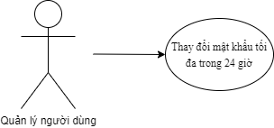
- Đặc tả yêu cầu cho trường Thay đổi mật khẩu tối đa trong 24 giờ
- Tác nhân: quản lý người dùng (user manager)
- Điều kiện tiên quyết: đăng nhập thành công vào hệ thống
- Mô tả khái quát:
- Mật khẩu tối đa được phép thay đổi trong khoảng thời gian 24 giờ.
- Khoảng thời gian 24 giờ được tính từ thời điểm hiện tại. Nếu số lần người dùng cập nhật mật khẩu vượt quá số lần được chỉ định trong trường này, thì người dùng bị hạn chế thay đổi mật khẩu.
- Giá trị cho phép nhập là số nguyên trong đoạn 0 – 24, giá trị mặc định là 3
- Giá trị trong trường này bằng 0 ngụ ý không giới hạn số lần đổi mật khẩu trong vòng 24 giờ.
- Mô tả chi tiết:
- Bước 1: Cài lại (reset) hệ thống.
- Bước 2: Đăng nhập vào hệ thống bằng tải khoản có quyền quản lý người dùng (user manager).
- Bước 3: Kiểm tra giá trị mặc định ở trường Thay đổi mật khẩu tối đa trong 24 giờ (bằng 3).
- Bước 4: Xoá giá trị ở trường này và điền một số nguyên trong đoạn từ 0 – 24.
- Bước 5: Click vào nút “Apply”
- Bước 6: Hệ thống lưu lại giá trị đã nhập (ở bước 4) vào trường này và hiển thị thông báo “The information that you entered has been saved.”. Trường hợp dữ liệu ở bước 4 nằm ngoài phạm vi quy định, hệ thống sẽ báo lỗi và dữ liệu không được lưu thành công.

Lịch sử mật khẩu tối đa - Maximum Password History
- Biểu đồ Use case:
- Đặc tả yêu cầu cho trường Lịch sử mật khẩu tối đa
- Tác nhân: quản lý người dùng (user manager)
- Điều kiện tiên quyết: đăng nhập thành công vào hệ thống
- Mô tả khái quát:
- Xác định số lượng mật khẩu mới duy nhất được liên kết với tài khoản người dùng trước khi mật khẩu cũ có thể được sử dụng lại.
- Giá trị cho phép nhập là số nguyên trong đoạn 1 – 24, giá trị mặc định là 12.
- Mô tả chi tiết:
- Bước 1: Cài lại (reset) hệ thống.
- Bước 2: Đăng nhập vào hệ thống bằng tải khoản có quyền quản lý người dùng (user manager).
- Bước 3: Kiểm tra giá trị mặc định ở trường Lịch sử mật khẩu tối đa (bằng 12).
- Bước 4: Xoá giá trị ở trường này và điền một số nguyên trong đoạn từ 1 – 24.
- Bước 5: Click vào nút “Apply”.
- Bước 6: Hệ thống lưu lại giá trị đã nhập (ở bước 4) vào trường này và hiển thị thông báo “The information that you entered has been saved.”. Trường hợp dữ liệu ở bước 4 nằm ngoài phạm vi quy định, hệ thống sẽ báo lỗi và dữ liệu không được lưu thành công.

Cài đặt LDAP - LDAP Settings
- Biểu đồ Use case:
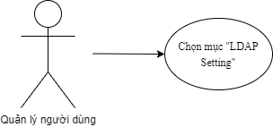
- Đặc tả yêu cầu cho phần Cài đặt LADP
- Tác nhân: quản lý người dùng (user manager)
- Điều kiện tiên quyết: đăng nhập thành công vào hệ thống
- Mô tả khái quát: Khi click vào nút “LDAP Settings”, trang Cài đặt LDAP sẽ được mở.
- Mô tả chi tiết:
- Bước 1: Đăng nhập vào hệ thống bằng tải khoản có quyền quản lý người dùng (user manager).
- Bước 2: Click vào nút “LDAP Settings”/
- Bước 3: Kiểm tra trang “LADP Settings” được mở ra.

Cài đặt người dùng hệ điều hành - OS (Operating System) User Settings
- Biểu đồ Use case:
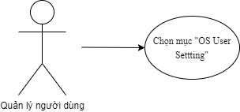
- Đặc tả yêu cầu cho phần Cài đặt người dùng hệ điều hành
- Tác nhân: quản lý người dùng (user manager)
- Điều kiện tiên quyết: đăng nhập thành công vào hệ thống
- Mô tả khái quát: Khi click vào nút “OS User Settings”, trang cài đặt người dùng hệ điều hành sẽ được mở.
- Mô tả chi tiết:
  - Bước 1: Đăng nhập vào hệ thống bằng tải khoản có quyền quản lý người dùng (user manager).
  - Bước 2: Click vào nút “OS User Settings”
  - Bước 3: Kiểm tra trang “OS User Settings” được mở ra.

Cài đặt trình quản lý Hệ thống - System Manager Settings
- Biểu đồ Use case:
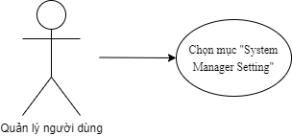
- Đặc tả yêu cầu cho phần Cài đặt trình quản lý Hệ thống
- Tác nhân: quản lý người dùng (user manager)
- Điều kiện tiên quyết: đăng nhập thành công vào hệ thống
- Mô tả khái quát: Khi click vào nút “System Manager Settings”, trang cài đặt trình quản lý Hệ thống sẽ được mở.
- Mô tả chi tiết:
  - Bước 1: Đăng nhập vào hệ thống bằng tải khoản có quyền quản lý người dùng (user manager).
  - Bước 2: Click vào nút “OS User Settings”
  - Bước 3: Kiểm tra trang “OS User Settings” được mở ra.

Triển khai

Lập kế hoạch kiểm tra

Thiết kế trường hợp kiểm thử

Thiết lập môi trường kiểm thử

Thực hiện kiểm thử

Kết quả

KẾT LUẬN VÀ HƯỚNG PHÁT TRIỂN
Đề tài đã thực hiện được …

TÀI LIỆU THAM KHẢO
1. Phan, D.-V., et al., Liver cancer prediction in a viral hepatitis cohort: A deep learning approach. International Journal of Cancer, 2020. 147(10): p. 2871-2878.
2. Phan, D.V., et al., Deep learning approaches for sleep disorder prediction in an asthma cohort. J Asthma, 2020: p. 1-9.
Tên tác giả, Tên tác giả… Tên công trình. Nơi xuất bản, năm, trang

PHỤ LỤC

